городская Дума
городского округа Кинешма
шестого созыва

РЕШЕНИЕ

от 27.02.2019 №73/468

Об особо охраняемых территориях
городского округа Кинешма

На основании ст. 94 Земельного кодекса Российской Федерации, Федерального закона от 14.03.1995 № 33-ФЗ «Об особо охраняемых природных территориях», Закона Ивановской области от 06.05.2011 № 39-ОЗ «Об особо охраняемых природных территориях в Ивановской области», решения городской Думы городского округа Кинешма от 30.05.2012 №37/379 «Об утверждении порядка отнесения земель к особо охраняемым территориям местного значения городского округа Кинешма, использования и охраны», п. 21 ч.1 ст.29, ст. 61 Устава муниципального образования «Городской округ Кинешма», с учетом материалов комплексного экологического обследования особо охраняемых природных территорий (памятников природы), выполненных ГБУ Владимирской области «Единая дирекция особо охраняемых природных территорий Владимирской области»,

городская Дума городского округа Кинешма решила:

- Признать утратившим силу решение исполнительного комитета Кинешемского городского Совета народных депутатов от 10.10.1991 № 489 «Об утверждении особо охраняемых территорий города Кинешмы» (далее Решение), упразднив указанные в данном Решении особо охраняемые природные территории.
- Утвердить (объявить) особо охраняемую природную территорию городского округа Кинешма - туристско-рекреационная местность «Сосновый бор «Богданиха», площадью 12,6 га, расположенную на правом берегу р.Кинешемка, напротив парка культуры и отдыха им 35-летия Победы, западнее ул. Ореховая, Вязниковская и Высокая, севернее ул. Третьяковская. Географические координаты центра территории: 57°25'45" с.ш., 42°08'44" в.д.
- Утвердить Положение об особо охраняемой природной территории городского округа Кинешма - туристско-рекреационная местность «Сосновый бор «Богданиха»», приложение.

- Образовать следующие земли особо охраняемых территорий рекреационного назначения городского округа Кинешма:
4.1. «Сквер на площади Революции», площадью 0,8 га. Сквер расположен в центральной части города. Географические координаты центра территории: 57°26'31,92" с.ш. 42°10'12,32" в.д.
4.2. «Парк культуры и отдыха между фабриками № 1 и № 2», площадью 4,5 га. Парк расположен в северо-западной части города Кинешмы, на ул.Социалистическая. Географические координаты центра территории: 57°28'26,81" с.ш., 42°06'07,81" в.д.
4.3. «Волжский бульвар», площадью 1,5 га. Бульвар расположен в северной части города, в пределах его «исторического ядра». Географические координаты центра территории: 57°26'45,64" с.ш., 42°09'51,81" в.д.
- Определить территорией общего пользования с целевым использованием земельного участка – «Парки, скверы, набережные и бульвары» (территориальная зона Р-3) следующие территории:
  - «Скверы по ул. Красноветкинская и Менделеева».
Сквер по ул. Красноветкинская, площадью 0,5 га, расположенный на юго-западной обочине ул. Красноветкинской, в 6 м от д. 1, между жилыми домами на северо-западе и ул. Красноветкинская, напротив остановки «Красная Ветка» Географические координаты центра участка: 57°27'26,76" с.ш., 42°07'18,39" в.д.
Сквер по ул. Менделеева, площадью 5,5 га, занимает целый квартал между улицами Менделеева на северо-востоке (напротив домов 30, 32, 34), Костромской – на юго-западе, Правды – на северо-западе, д. 7 по ул. Менделеева – на юго-востоке. Географические координаты центра участка: 57°27'06,10" с.ш., 42°06'58,68" в.д.
5.2. «Скверы и бульвары по ул. Вичугская», площадью 3 га. Сквер расположен в юго-западной части города, на ул. им.В.Ежова, между д.31-37 ул. Вичугская и д/с №36. Географические координаты центра территории: 57°25'53,25" с.ш., 42°06'24,20" в.д.
5.3. «Дубовая роща на южной окраине г. Кинешмы», площадью 1 га. Роща расположена в южной части города, на западной окраине городского кладбища в мкр. «Сокольники». Географические координаты центра территории: 57°24'49,29" с.ш., 42°08'57,82" в.д.
5.4. «Берёзовая роща по ул. Василевского», площадью 1,5 га. Роща расположена в центре северной части г. Кинешмы, на южной обочине ул. Маршала Василевского, в 50 м, южнее нефтебазы. С южной стороны она примыкает к усадьбам по ул. Хохрякова, с восточной и западной сторон – к садово-огородным участкам. Географические координаты центра территории: 57°27'00,81" с.ш., 42°08'34,97" в.д.
5.5 «Парк культуры и отдыха с западной стороны прядильно-ткацкой фабрики №2» (Парк «Отрада»), площадью 3 га. Парк расположен в северо-западной части города на ул.Социалистическая, к западу парк примыкает к затопленной устьевой части Вандышевского оврага, с северной – к Горьковскому водохранилищу. Географические координаты центра территории: 57°28'44,38" с.ш., 42°05'38,46" в.д.

- Земли рекреационного назначения и территории общего пользования (Р-3), указанные в пунктах 4, 5 настоящего решения, установить с разрешенными видами использования, исключить капитальное строительство объектов, с отражением в Правилах землепользования и застройки, утвержденных Решением городской Думы городского округа Кинешма от 28.11.2018 №68/438, с установлением границ и постановкой на кадастровый учет.
- Опубликовать настоящее решение в «Вестнике органов местного самоуправления городского округа Кинешма».
- Настоящее решение вступает в силу после его официального опубликования.
- Контроль за исполнением настоящего решения возложить на постоянную комиссию по законности, обеспечению безопасности и местному самоуправлению городской Думы городского округа Кинешма (А.П. Коновалов) и заместителя главы администрации городского округа Кинешма (А.Д. Юрышев).

Председатель городской Думы городского округа Кинешма
______________________М.А.Батин
Глава
городского округа Кинешма

_____________ А.В.Пахолков

Приложение
к решению городской Думы
городского округа Кинешма
от 27.02.2019 № 73/468

Положение
об особо охраняемой природной территории городского округа Кинешма - туристско-рекреационная местность «Сосновый бор «Богданиха»

Общие положения

- Настоящее Положение об особо охраняемой природной территории городского округа Кинешма - туристско-рекреационная местность «Сосновый бор «Богданиха» (далее по тексту – ООПТ) разработано в соответствии с Федеральным законом от 14.03.1995 № 33-ФЗ «Об особо охраняемых природных территориях» и Закона Ивановской области от 06.05.2011 № 39-ОЗ «Об особо охраняемых природных территориях в Ивановской области».
- ООПТ образована Решением малого Совета Ивановского областного Совета народных депутатов от 14.07.1993 №147 "О памятниках природы Ивановской области", Решением малого Совета Ивановского областного Совета народных депутатов от 14.07.1993 №148 "Об установлении границ территорий с особым правовым режимом использования земель".
- ООПТ имеет категорию «туристско-рекреационная местность», является особо охраняемой природной территорией местного значения и находится в ведении администрации городского округа Кинешма.
- ООПТ имеет площадь 12,6 га.
- ООПТ располагается западнее ул. Ореховая, Вязниковская и Высокая, севернее ул. Третьяковская городского округа Кинешма, занимает участок вдоль правого коренного берега р. Кинешемка и его склоны. Географические координаты центра территории: 57°25'45" с.ш., 42°08'44" в.д.
- Организация ООПТ производится без изъятия земельных участков у собственников земли, землевладельцев, землепользователей и арендаторов.
- ООПТ образована без ограничения срока действия.
- Основными задачами образования ООПТ являются:
- сохранение и восстановление природного ландшафта;
- охрана и воспроизводство растительного и животного мира;
- сохранение и восстановление флористического и фаунистического состава экосистемы;
- поддержание благоприятного гидрологического режима.
- Границы ООПТ.
Северная граница ООПТ проходит вдоль полотна бывшей железной дороги, проходящей параллельно правому берегу р. Кинешемка. Восточная граница проходит вдоль границ частных приусадебных участков по ул. им. Ермака, ул.Ореховая, ул.Вязниковская, ул.Высокая. Южная граница проходит вдоль границ частных приусадебных участков по ул. Третьяковская, затем огибает с севера территории коллективных садовых участков. Западная граница проходит вдоль границ жилой застройки местечка «Грудчиха» до пересечения с полотном бывшей железной дороги.
- Карта-схема ООПТ приведена в приложении № 1 к настоящему Положению.
- Географические координаты поворотных точек границ памятника природы и его охранной зоны приведены в приложении № 2 к настоящему Положению.
Описание ООПТ

- Сосновый бор представляет собой небольшой, сохранившийся участок, от некогда обширною лесного массива, в последствии вырубленного, ныне занятого городскими кварталами. Планировка в бору отсутствует. Имеется сеть стихийно натоптанных троп от ул. Грудчихинская на западе в восточном направлении к ул. Высокая проложена улучшенная грунтовая дорога. Ландшафты бора, благодаря сложному рельефу, весьма живописны. Бор на высоком коренном берегу хорошо виден с различных точек города и является его украшением.

Рельеф ООПТ

- С точки зрения рельефа местность является неоднородной, неровной: имеются бугры, ямы, неглубокие овраги. Нагорная, восточная часть бора представляет собой выровненное плато, западная представлена крутыми и покатыми склонами правого коренного берега р. Кинешемка. По северной и северо - западной части территории протянулся выположенный заросший ров. Вероятно, он был выкопан в период Великой Отечественной войны и использовался для обучения солдат. Микрорельеф представлен неглубокими ямами и мелкими невысокими буграми. В бору находятся два крупных валуна.

Климат и гидрологический режим ООПТ

- Увлажнение на нагорном плато и верхней части склонов атмосферное, сезонно-недостаточное, но для сосен оно вполне удовлетворительное. В средней части склонов увлажнение атмосферное и натёчное, в нижней части склонов, кроме того, местами вычленяются на поверхность грунтовые воды. В северо-восточной части ООПТ имеется обустроенный родник в виде купели. Для плато и верхней части склонов характерен хороший дренаж почв.

Почвы ООПТ
- Почвы в парке дерново-подзолистые, песчаные и супесчаные. Их низкое естественное плодородие вполне соответствует обитанию на них неприхотливой сосны.

Флора и растительность ООПТ

- Растительность в основном представлена древесными насаждениями. Территорию занимает участок средневозрастного соснового леса (искусственные посадки) в возрасте 60-90 лет, с включениями в виде синузий небольших по площади участков с примесью других древесных пород (липа, осина, береза), с единичным участием ивы козьей. Насаждения разнополнотные: сомкнутость крон колеблется от 0,1 до 0,5%. Преобладает травянистый тип бора. Западный и северо-западный склоны покрыты молодыми густыми насаждениями в возрасте жердняка. Возможно, это были искусственные посадки.
- Центральная часть бора представляет собой сосновый лес (тип ассоциации – сосняк злаково-кустарничковый). Практически на 100% древостой состоит из сосны (Pinus sylvestris L.), лишь единично встречается ель (Picea abies (L.) H.Karst.). Средний диаметр стволов сосны – 46 см. Среди сосен есть несколько сухостойных деревьев. Сомкнутость крон 0,5-0,6.
- Состояние стволов и крон деревьев удовлетворительное. Однако, у 10-15% сосен отмечена суховершинность, которая, вероятно, связана с уплотнением почвы (из-за отсутствия подроста и подлеска), уничтожением опада и лесной подстилки, а также с загрязнением воздуха.
- Подрост редкий, представлен: сосной (Pinus sylvestris L.) и берёзой (Betula pendula Roth); подлесок состоит из берёзы повислой (Betula pendula Roth), рябины (Sorbus aucuparia L.), дуба черешчатого (Quercus robur L.), черёмухи (Prunus padus L.), крушины (Frangula alnus Mill.), ирги колосистой (Amelanchier spicata (Lam.) K.Koch), осины (Populus tremula L.), шиповника (Rosa majalis Herrm.), малины (Rubus idaeus L.).
- В травяно - кустарничковом покрове (его проективное покрытие составляет 65-70%). В травяно-кустарничковом ярусе отмечены следующие виды растений: тысячелистник обыкновенный (Аchillea millefolium L.), воронец колосистый (Аctaea spicata L), сныть обыкновенная (Аegopodium podagraria L.), полевица обыкновенная, полевица тонкая (Agrostis capillaries L. [Agrostis tenuis Sibth., Agrostis vulgaris With.), манжетка обыкновенная (Alchemilla vulgaris L. sp.), кошачья лапка двудомная (Antennaria dioica (L.) Gaerthn), душистый колосок обыкновенный (Anthoxanthum odoratum L.), купырь лесной (Anthriscus sylvestris (L.) Hoffm), водосбор обыкновенный (Aquilegia vulgaris L.), лопух паутинистый, репейник паутинистый (Arctium tomentosum Mill.), полынь обыкновенная, чернобыльник (Аrtemisia vulgaris L.), (Berteroa incana (L.) DC.) икотник серо-зеленый, береза повислая, береза бородавчатая (Betula pendula Roth [Betula verrucosa Ehrh.]), вейник наземный (Calamagrostis epigeios (L.) Roth), вереск обыкновенный (Сalluna vulgaris (L.) Hill), колокольчик раскидистый, персиколистный, круглолистный (Campanula patula L., Campanula persicifolia L., Campanula rotundifolia L.), сумочник пастуший, пастушья сумка (Capsella bursa-pastoris (L.) Medik.), осока волосистая (Carex pilosa Scop.), василек луговой (Centaurea jacea L.), ясколка обыкновенная, ясколка дернистая (Cerastium holosteoides Fries [Cerastium caespitosum Gilib., Cerastium triviale Link]), иван-чай узколистный (Chamerion angustifolium (L.) Holub [Epilobium angustifolium L., Chamaenerion angustifolium (L.) Scop.]), чистотел большой (Chelidonium majus L.), марь белая (Chenopodium album L. s. l.), зимолюбка зонтичная (Chimaphila umbellata (L.) Barton), ландыш майский (Convallaria majalis L.), лещина обыкновенная, орешник (Corylus avellana L.), скерда кровельная (Crepis tectorum L.), щитовник Картузиуса, щитовник игольчатый (Dryopteris cartusiana (Vill.) H. P. Fuchs [Dryopteris spinulosa (Sw.) Watt, Dryopteris lanceolatocristata (Hoffm.) Alston p. p.]), пырейник собачий (Elymus caninus (L.) L. [Agropyron caninum (L.) Beauv.]), кипрей розовый (Epilobium roseum Schreb), хвощ зимующий (Equisetum hyemale L.), мелколепестник едкий (Erigeron acris L. [Erigeron acer auct.]), очанка лекарственная (Euphrasia officinflis sl.), овсяница луговая (Festuca pratensis Huds.), земляника обыкновенная, земляника лесная (Fragaria vesca L.), подмаренник мягкий (Galium mollugo L. s. l. [Galium album Mill., G. erectum auct.]), дрок красильный (Genista tinctoria L.), гравилат городской (Geum urbanum L.), сушеница лесная (Gnaphalium sylvaticum L. [Omalotheca sylvatica (L.) Sch. Bip. et. F. W. Schultz]), борщевик сибирский (Heracleum sibiricum L.), зверобой пятнистый (Hypericum maculatum Crantz [Hypericum quadrangulum auct.]), букашник горный (Jasione montana L.), короставник полевой (Knautia arvensis (L.) Coult.), нивяник обыкновенный, поповник (Leucanthemum vulgare Lam.), линнея северная (Linnaea borealis L.), жимолость лесная или обыкновенная, волчьи ягоды (Lonicera xylosteum L.), люпин многолистный (Lupinus polyphyllus Lindl), плаун булавовидный (Lycopodium clavatum L.), майник двулистный (Maianthemum bifolium (L.) F. W. Schmidt), марьянник луговой (Melampyrum pratense L. [incl. Melampyrum laciniatum Koshevn. et Zing.]), перловник поникший (Melica nutans L.), ортилия однобокая (Orthilia secunda (L.) House [Ramischia secunda (L.) Garcke]), черемуха обыкновенная, черемуха птичья (Padus avium Mill. [Padus racemosa (Lam.) Gilib., Prunus padus L.]), ель европейская (Picea abies (L.) Karst. [Picea excelsa (Lam.) Link]), бедренец камнеломка (Pimpinella saxifraga L.), сосна обыкновенная (Pinus sylvestris L.), подорожник большой (Plantago major L. s. l. (incl. Plantago intermedia DC.]), подорожник средний (Plantago media L.), любка двулистная, ночная фиалка (Platanthera bifolia (L.) Rich.), мятлик луговой (Poa pratensis L/ s/ 1/), купена многоцветковая (Polygonatum multiflorum (L.) All.), тополь дрожащий, осина (Populus tremula L.), лапчатка норвежская (Potentilla norvegica L.), орляк обыкновенный (Pteridium aquilinum (L.) Kuhn ex Decken), дуб черешчатый (Quercus robut L/), лютик едкий (Ranunculus acris L.), лютик многолистный (Ranunculus polyphyllus Waldst. et Kit. ex Willd.), шиповник собачий, роза собачья (Rosa canina L.), малина лесная, малина обыкновенная (Rubus idaeus L.), костяника (Rubus saxatilis L.), щавель малый, щавелек (Rumex acetosella L.), щавель пирамидальный (Rumex thyrsiflorus Fingerh.), ива козья (Salix caprea L.), смолевка обыкновенная, хлопушка (Silene vulgaris (Moench) Garcke [Silene cucubalus Wibel, Silene latifolia (Mill.) Rendle et Britt., Oberna behen (L.) Ikonn.]), золотарник обыкновенный, золотая розга (Solidago virgaurea L.), звездчатка злаковая (Stellaria graminea L.), звездчатка средняя, мокрица (Stellaria media (L.) Vill.), смолка обыкновенная (Steris viscaria (L.) Rafin. [Lychnis viscaria L., Viscaria viscosa (Scop.) Aschers., Viscaria vulgaris Bernh.]), сивец луговой (Succisa pratensis Moench [Succisa praemorsa (Gilib.) Aschers.]), одуванчик лекарственный (Taraxacun officinale Wigg. s. l.), седмичник европейский (Trientalis europaea L.), клевер полевой (Trifolium campestre Schreb. [Trifolium agrarium L. p. p., Chrysaspis campestris (Schreb.) Desv.]), клевер средний (Trifolium medium L.), вяжечка гладкая (Turritis glabra L.), мать-и-мачеха обыкновенная (Tussilago farfara L.), крапива двудомная (Urtica dioica L.), черника (Vaccinium myrtillus L.), вероника дубравная (Veronica chamaedrys L.), вероника лекарственная (Veronica officinalis L.), горошек заборный (Vicia sepium L.), фиалка собачья (Viola canina L.).
- Растительность обследуемой территории представлена только лесными фитоценозами, относящимися к формации сосновых лесов. Для данного участка наибольшую площадь занимают ассоциации: сосняк разнотравный и сосняк злаковый. На территории отмечаются также небольшие по площади и мозаично расположенные синузии, такие как: сосняк ландышевый, сосняк-черничник, сосняк вересковый, и некоторые другие.

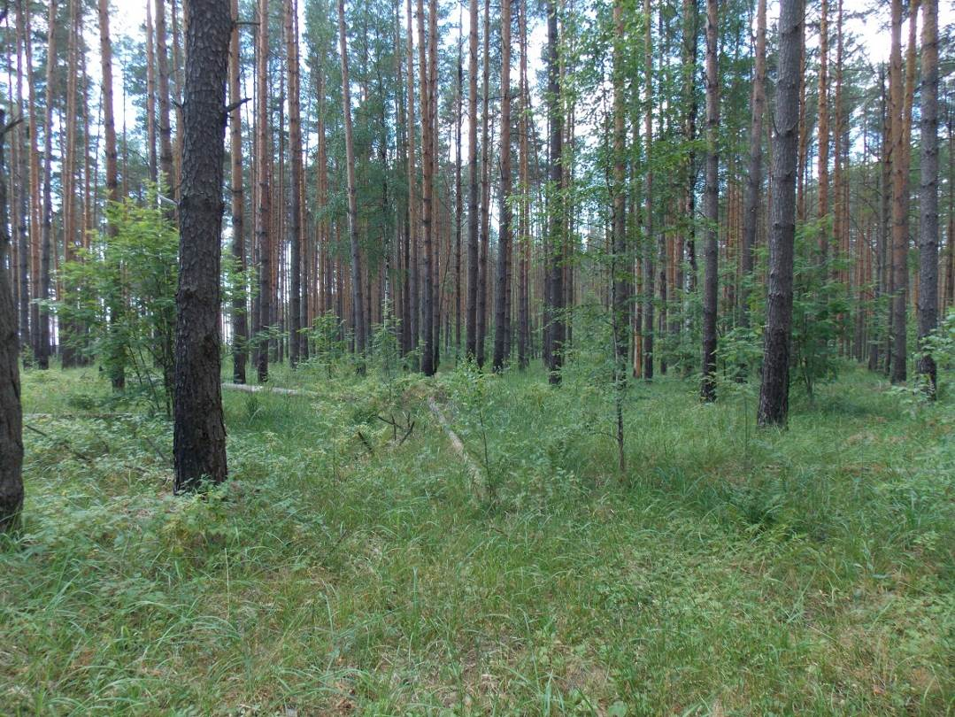
(Сосняк злаковый) .
Центральная часть ООПТ «Сосновый бор «Богданиха»

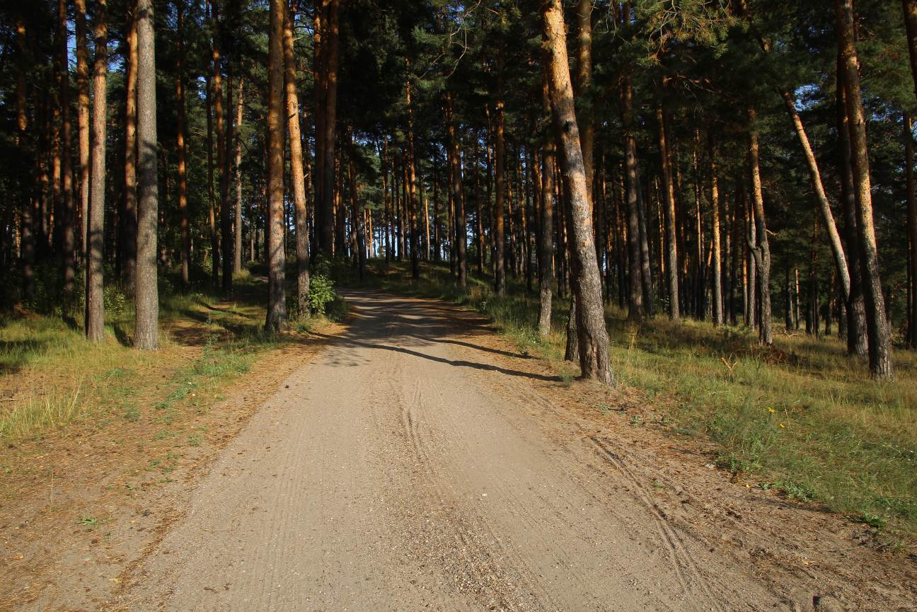
Восточная часть ООПТ «Сосновый бор «Богданиха»

Животный мир ООПТ

- Животный мир из-за высокой антропогенной нагрузки весьма беден. Из насекомых отмечены крапивница, капустница, павлиний глаз, некоторые виды шмелей, долгоносиков и стрекоз. Отмечено 14 видов птиц: обыкновенный канюк (Buteo buteo) – транзитный перелёт; большой пёстрый дятел (Dendrocopos major) – кормовое поведение; лесной конёк (Anthus trivialis); славка-черноголовка (Sylvia atricapilla); пеночка-весничка (Phylloscopus trochilus); пеночка-теньковка (Phylloscopus collybita); зелёная пеночка (Phylloscopus trochiloides); мухоловка-пеструшка (Ficedula hypoleuca); зарянка (Erithacus rubecula); рябинник (Turdus pilaris) – кормовое поведение; певчий дрозд (Turdus philomelos); хохлатая синица (Parus cristatus) – контактные позывки; большая синица (Parus major) – контактные позывки; зяблик (Fringilla coelebs).
- На рассматриваемой территории обнаружены следующие виды земноводных и пресмыкающихся: серая жаба (Bufo bufo); травяная лягушка (Rana temporaria); остромордая лягушка (Rana terrestris); прыткая ящерица (Lacerta agilis).
- Редких и охраняемых видов растений, животных и грибов, занесённых в Красную книгу Ивановской области или в Приложение к ней, на рассматриваемом участке территории не обнаружено. Видовой состав фауны позвоночных животных заметно обеднён.

Использование и режим ООПТ

- Разрешенные виды использования земельных участков в границах ООПТ и организация рекреационной деятельности на территории ООПТ установлены в соответствии с функциональными зонами территориального планирования:
- В границах ООПТ установлена одна функциональная зона - зона массового активного отдыха.
- В зоне массового активного отдыха допускаются следующие виды использования ООПТ:
1) рекреационные (отдых, прогулки, занятия спортом)
2) эколого-просветительские;
3) научные;
4) учебные;
5) природоохранные (сохранение биоразнообразия живых организмов);
6) фотографирование и видеосъемка животных, растений, ландшафтов, занятия живописью;
7) установка контейнеров для сбора и хранения мусора;
8) выкашивание травостоя;
9) благоустройство территории с учетом допустимых видов использования ООПТ, указанных в подпунктах 1–8 настоящего пункта, с соблюдением действующего законодательства.
- В границах ООПТ запрещается: любая деятельность, причиняющая вред природному комплексу или ухудшающая его состояние, в том числе:
- рубки зелёных насаждений, за исключением выборочных санитарных рубок, осуществляемых по согласованию с администрацией городского округа Кинешма;
- мелиоративные работы, нарушение гидрологического режима территории;
- разведка и разработка месторождений полезных ископаемых;
- заготовка живицы и мха;
- прогон и выпас скота, осуществление любых сельскохозяйственных работ;
- распашка и раскопка земель, кроме случаев, связанных с проведением противопожарных и лесовосстановительных мероприятий;
- строительство зданий и сооружений, новых дорог, трубопроводов и иных линейных объектов, размещение промышленных объектов;
- предоставление земельных участков под застройку;
- загрязнение территории отходами производства и потребления;
- мероприятия по изменению видового состава флоры и фауны без согласования с администрацией городского округа Кинешма;
- любые виды пользования животным миром;
- применение ядохимикатов и минеральных удобрений;
- разведение костров, выжигание травы;
- проезд и стоянка автомототранспорта, иных самоходных транспортных средств вне дорог общего пользования.
- Рекомендуемые мероприятия:
- Восстановление подроста и подлеска путём подсадки новых деревьев и кустарников;
- Развешивание искусственных гнездовий для птиц, зимняя подкормка пернатых;
- Удаление сухостоя и больных деревьев (только по специальному разрешению), пломбирование дупел;
- формирование кустарниковых опушек по границе бора.
- Охранная зона ООПТ - отсутствует.

Обеспечение режима ООПТ

- Ответственность за соблюдение режима ООПТ возлагается на собственников, владельцев, арендаторов, пользователей земельных участков.
- Границы ООПТ обозначаются на местности информационными и предупредительными знаками.
- Границы и особенности режима ООПТ учитываются при разработке планов и перспектив экономического и социального развития, лесохозяйственных регламентов и проектов освоения лесов, подготовке документов территориального планирования, проведении лесоустройства, охотоустройства и инвентаризации земель.
- Финансирование мероприятий по обеспечению установленного режима охраны ООПТ осуществляется за счёт средств бюджета городского округа Кинешма, а также других, не запрещённых законодательством источников.

Охрана и надзор за соблюдением режима ООПТ

- Охрана и надзор за соблюдением режима ООПТ осуществляется администрацией городского округа Кинешма в соответствии с действующим законодательством.

Приложение №1
к Положению об особо охраняемой природной территории городского округа Кинешма - туристско-рекреационная местность «Сосновый бор «Богданиха»

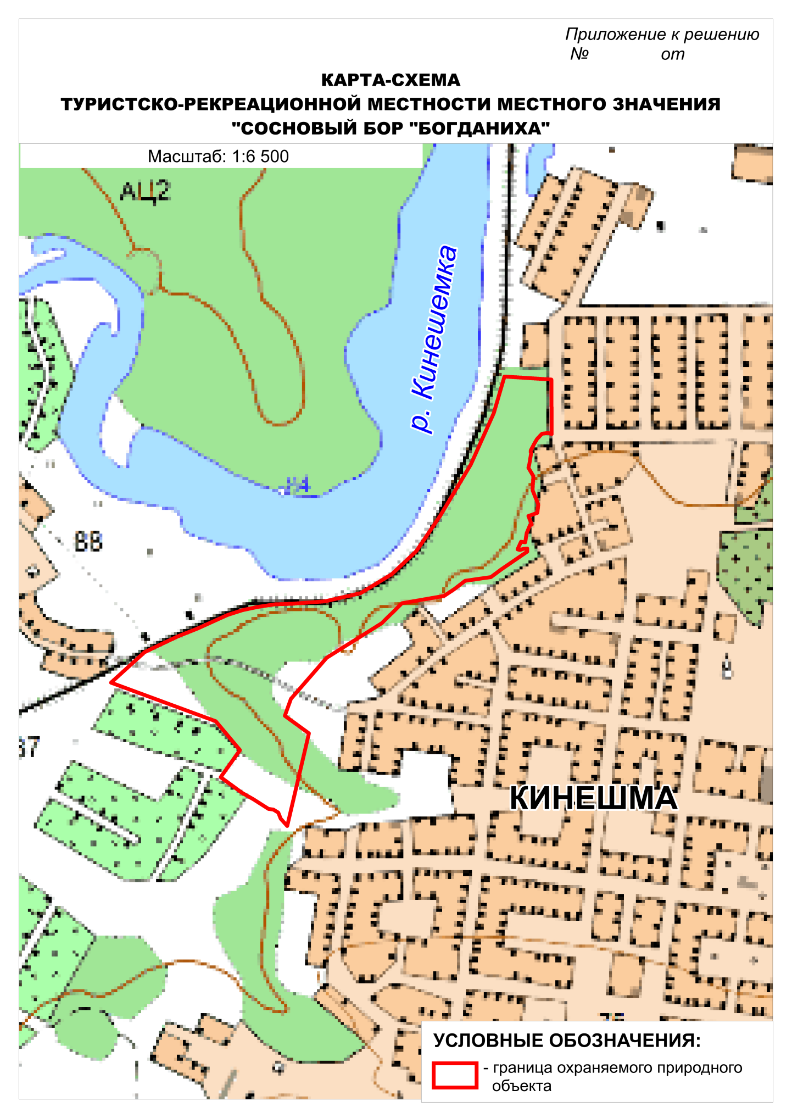

Приложение № 2
к Положению об особо охраняемой природной территории городского округа Кинешма - туристско-рекреационная местность «Сосновый бор «Богданиха»

Географические координаты поворотных точек границы
туристско-рекреационной местности местного значения
«Сосновый бор «Богданиха»

Система координат: МСК37
Условное обозначение точки | Координаты характерных (поворотных) точек, м
 | X | Y
1 | 353036,90 | 2285694,34
2 | 352987,49 | 2285736,65
3 | 352940,31 | 2285703,65
4 | 352913,79 | 2285740,71
5 | 352902,61 | 2285760,88
6 | 352886,23 | 2285786,91
7 | 352885,19 | 2285795,27
8 | 352880,14 | 2285803,61
9 | 352869,71 | 2285807,85
10 | 352857,01 | 2285819,49
11 | 353017,48 | 2285855,63
12 | 353023,97 | 2285846,39
13 | 353047,41 | 2285813,62
14 | 353076,57 | 2285823,76
15 | 353148,04 | 2285885,01
16 | 353208,45 | 2285979,39
17 | 353243,40 | 2286014,37
18 | 353256,73 | 2286087,05
19 | 353268,59 | 2286104,19
20 | 353283,34 | 2286123,10
21 | 353289,86 | 2286167,56
22 | 353303,60 | 2286185,52
23 | 353333,95 | 2286229,27
24 | 353334,62 | 2286230,18
25 | 353339,63 | 2286229,88
26 | 353339,24 | 2286223,47
27 | 353337,29 | 2286217,30
28 | 353338,37 | 2286213,14
29 | 353351,56 | 2286219,16
30 | 353350,51 | 2286226,43
31 | 353366,13 | 2286228,75
32 | 353380,33 | 2286234,33
33 | 353381,02 | 2286237,51
34 | 353395,89 | 2286231,43
35 | 353401,70 | 2286246,88
36 | 353415,87 | 2286248,38
37 | 353440,50 | 2286238,19
38 | 353464,79 | 2286239,42
39 | 353479,30 | 2286230,58
40 | 353485,55 | 2286232,45
41 | 353504,29 | 2286235,10
42 | 353505,40 | 2286234,54
43 | 353509,30 | 2286234,52
44 | 353522,05 | 2286241,19
45 | 353529,10 | 2286245,27
46 | 353538,09 | 2286253,72
47 | 353539,63 | 2286264,35
48 | 353537,90 | 2286270,37
49 | 353632,00 | 2286269,06
50 | 353636,52 | 2286187,98
51 | 353572,88 | 2286170,04
52 | 353483,88 | 2286131,12
53 | 353394,77 | 2286078,93
54 | 353333,60 | 2286038,50
55 | 353293,58 | 2285996,43
56 | 353260,03 | 2285942,54
57 | 353245,46 | 2285881,03
58 | 353240,96 | 2285825,38
59 | 353239,69 | 2285794,58
60 | 353234,98 | 2285765,12
61 | 353229,30 | 2285739,22
62 | 353220,61 | 2285713,34
63 | 353196,65 | 2285661,10
64 | 353183,00 | 2285627,82
65 | 353168,25 | 2285597,14
66 | 353155,10 | 2285570,09
67 | 353102,03 | 2285512,76
1 | 353036,90 | 2285694,34

